УГОЛОК ДЛЯ РОДИТЕЛЕЙ «ПОВТОРИТЕ С ДЕТЬМИ»

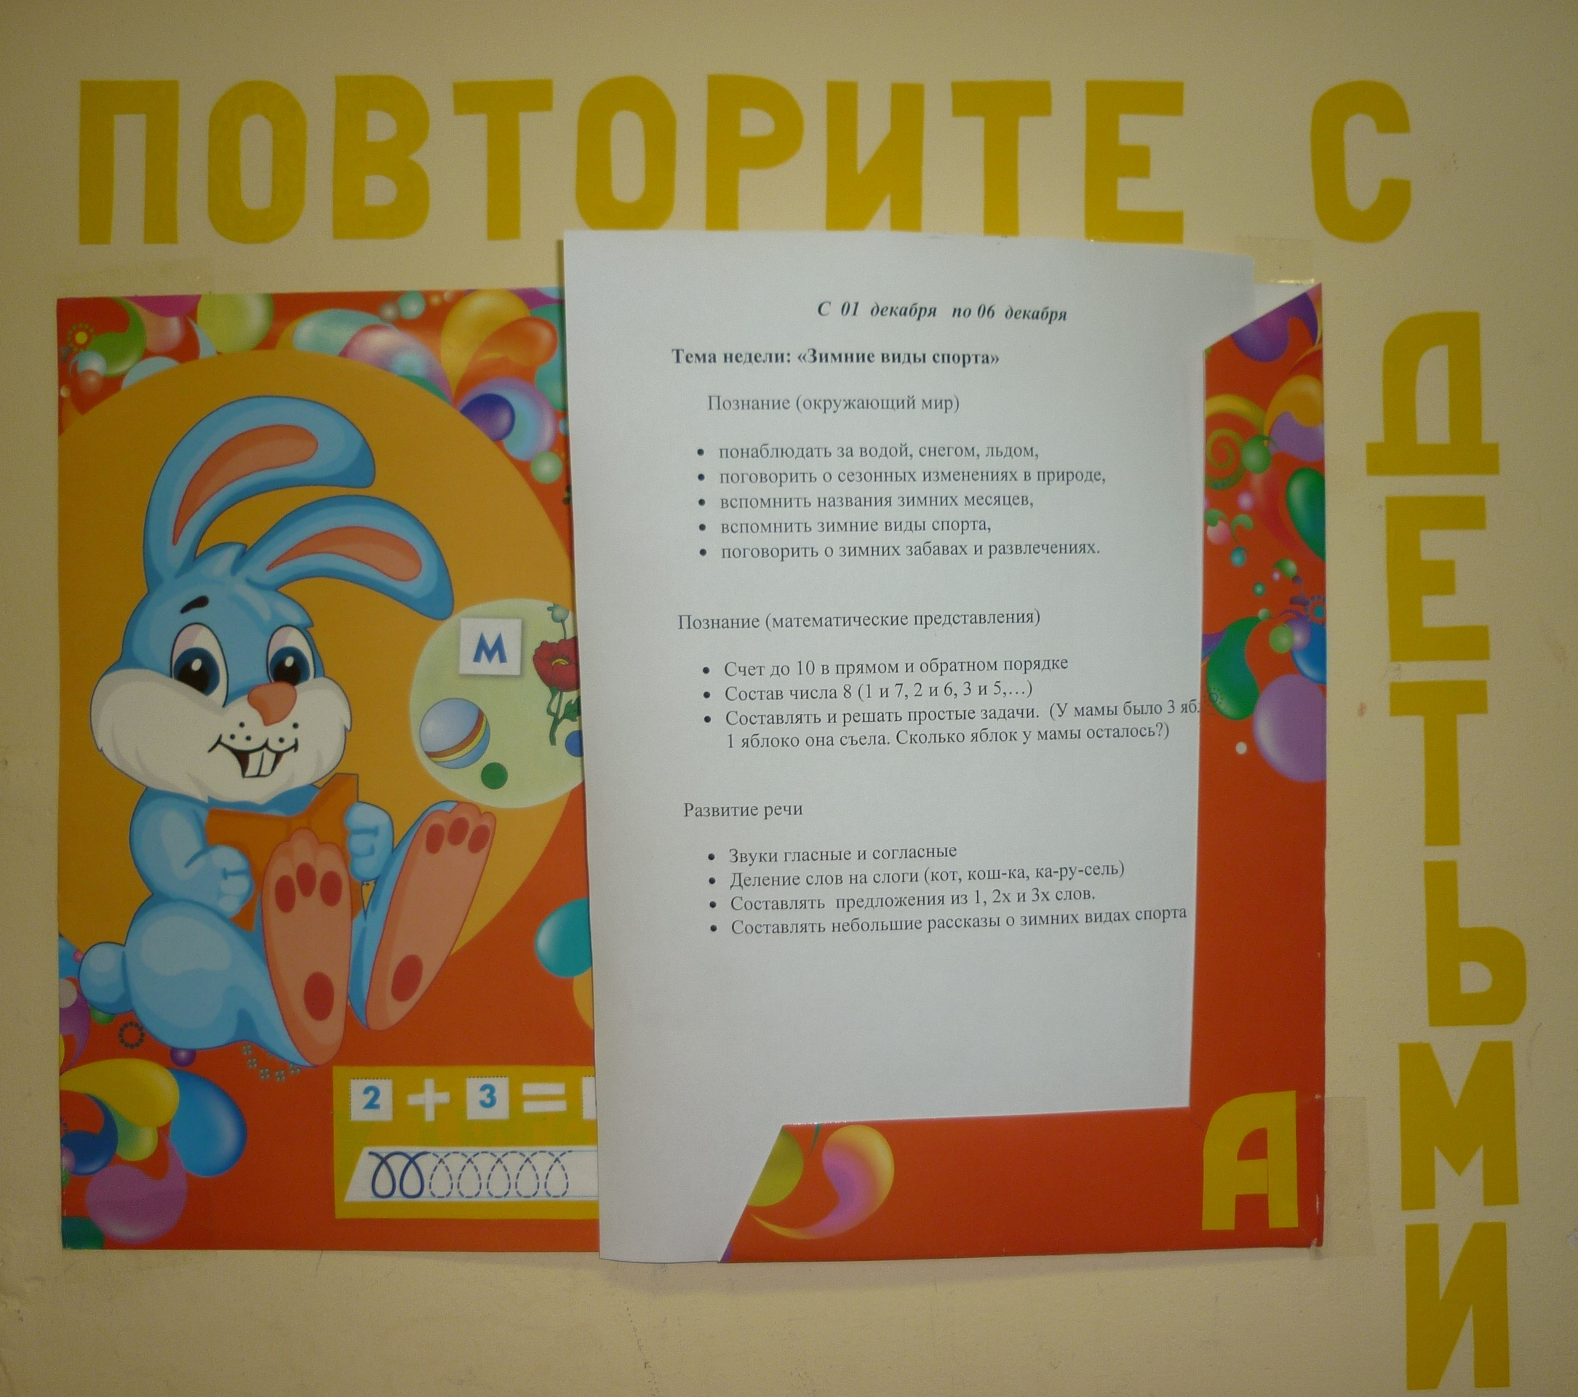

Цель: Информирование родителей об изучаемом материале.

Задачи:
- Привлечь родителей к образовательному процессу.

- Обратить внимание родителей на качество знаний детей.

- Пробудить интерес родителей к развитию способностей ребенка.

Убедить родителей в необходимости взаимодействия родителей, воспитанников и воспитателей для успешного развития детей и более эффективной подготовке к обучению в школе.

Каждую неделю в уголок помещается информация:

- Тема недели
- Краткое содержание изучаемого материала.
- Рекомендации упражнений, темы для бесед, задания для наблюдений, направленные на закрепление полученных знаний.

